新 书 推 荐

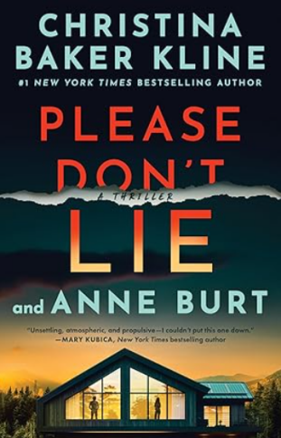
中文书名：《请勿说谎》
英文书名：Please Don't Lie: A Thriller (Crystal River)
作 者：Christina Baker Kline and Anne Burt
出 版 社：Thomas & Mercer
代理公司：WME/ANA/Jessica
页 数：268页
出版时间：2025年9月
代理地区：中国大陆、台湾
审读资料：电子稿
类 型：惊悚悬疑
Best Sellers Rank:
#120 in Psychological Thrillers (Books)
#148 in Suspense Thrillers

内容简介：

在这部由《纽约时报》畅销书作家克里斯蒂娜·贝克·克兰与获奖作家安妮·伯特联袂打造的悬疑力作中，年轻女子与新婚丈夫前往阿迪朗达克山脉寻求新生——但往事如影随形。

两年前，海莉·斯通失去了一切。父母葬身火海，姐姐用药过量身亡，独留她一人被将家庭悲剧炒作成小报头条的媒体围猎。当新婚丈夫提议迁居阿迪朗达克山脉时，这座与世隔绝的山城仿佛成了救赎之地。

然而群山掩藏着超乎想象的黑暗秘密。

曾经温柔的丈夫变得疏离易怒，邻街寡妇不断发出晦涩指控，就连新结识的洒脱邻居夫妇也无法驱散海莉心中蔓延的不安。

随着寒冬逼近，海莉发现这片避风港危机四伏。在孤绝困境中，她直面骇人真相：为逃避过往，自己可能正坠入更危险的深渊。

作者简介：

克里斯蒂娜·贝克·克兰（Christina Baker Kline）是八部《纽约时报》畅销小说作者，包括《流放者》《孤儿列车》《世界一隅》，曾获新英格兰小说奖、缅因文学奖及巴诺发现奖。另著有五部非虚构作品，《请勿欺骗》是其悬疑题材首秀。

安妮·伯特（Anne Burt）处女作《挖掘》入选美国书商协会独立选择奖，获斯特兰德书店2023春季悬疑类选书，位列独立读者网2024夏季"惊悚阅读组"榜首。她也是非虚构作家与编辑，曾获《子午线》文学杂志小说编辑奖。

媒体评价：

"克兰与伯特以阴森小镇、诡秘角色和难以预料的骗局将悬疑推向新高度。锁紧门窗裹好毛毯——你将手不释卷直至终章。"
——玛丽·库比卡

"心理刻画深刻入骨，情节蜿蜒令人战栗。这部应时之作让你质疑至亲之人，反思脆弱时刻人类多易沦为欺骗与操纵的猎物。"
——梅根·阿伯特

"曲折叙事中，新婚海莉与丈夫迁居阿迪朗达克的田园生活急转直下，揭开婚姻与悲惨过往的隐秘真相。令人屏息的阅读体验直至惊人终章！"
——丽莎·斯科托莱恩

感谢您的阅读！
请将反馈信息发至：版权负责人
Email：Rights@nurnberg.com.cn
安德鲁·纳伯格联合国际有限公司北京代表处
北京市海淀区中关村大街甲59号中国人民大学文化大厦1705室, 邮编：100872
电话：010-82504106, 传真：010-82504200
公司网址：http://www.nurnberg.com.cn
书目下载：http://www.nurnberg.com.cn/booklist_zh/list.aspx
书讯浏览：http://www.nurnberg.com.cn/book/book.aspx
视频推荐：http://www.nurnberg.com.cn/video/video.aspx
豆瓣小站：http://site.douban.com/110577/
新浪微博：安德鲁纳伯格公司的微博_微博 (weibo.com)
微信订阅号：ANABJ2002


